Regulamin miejskiego konkursu kolęd i pastorałek
„Kolęda Malucha”
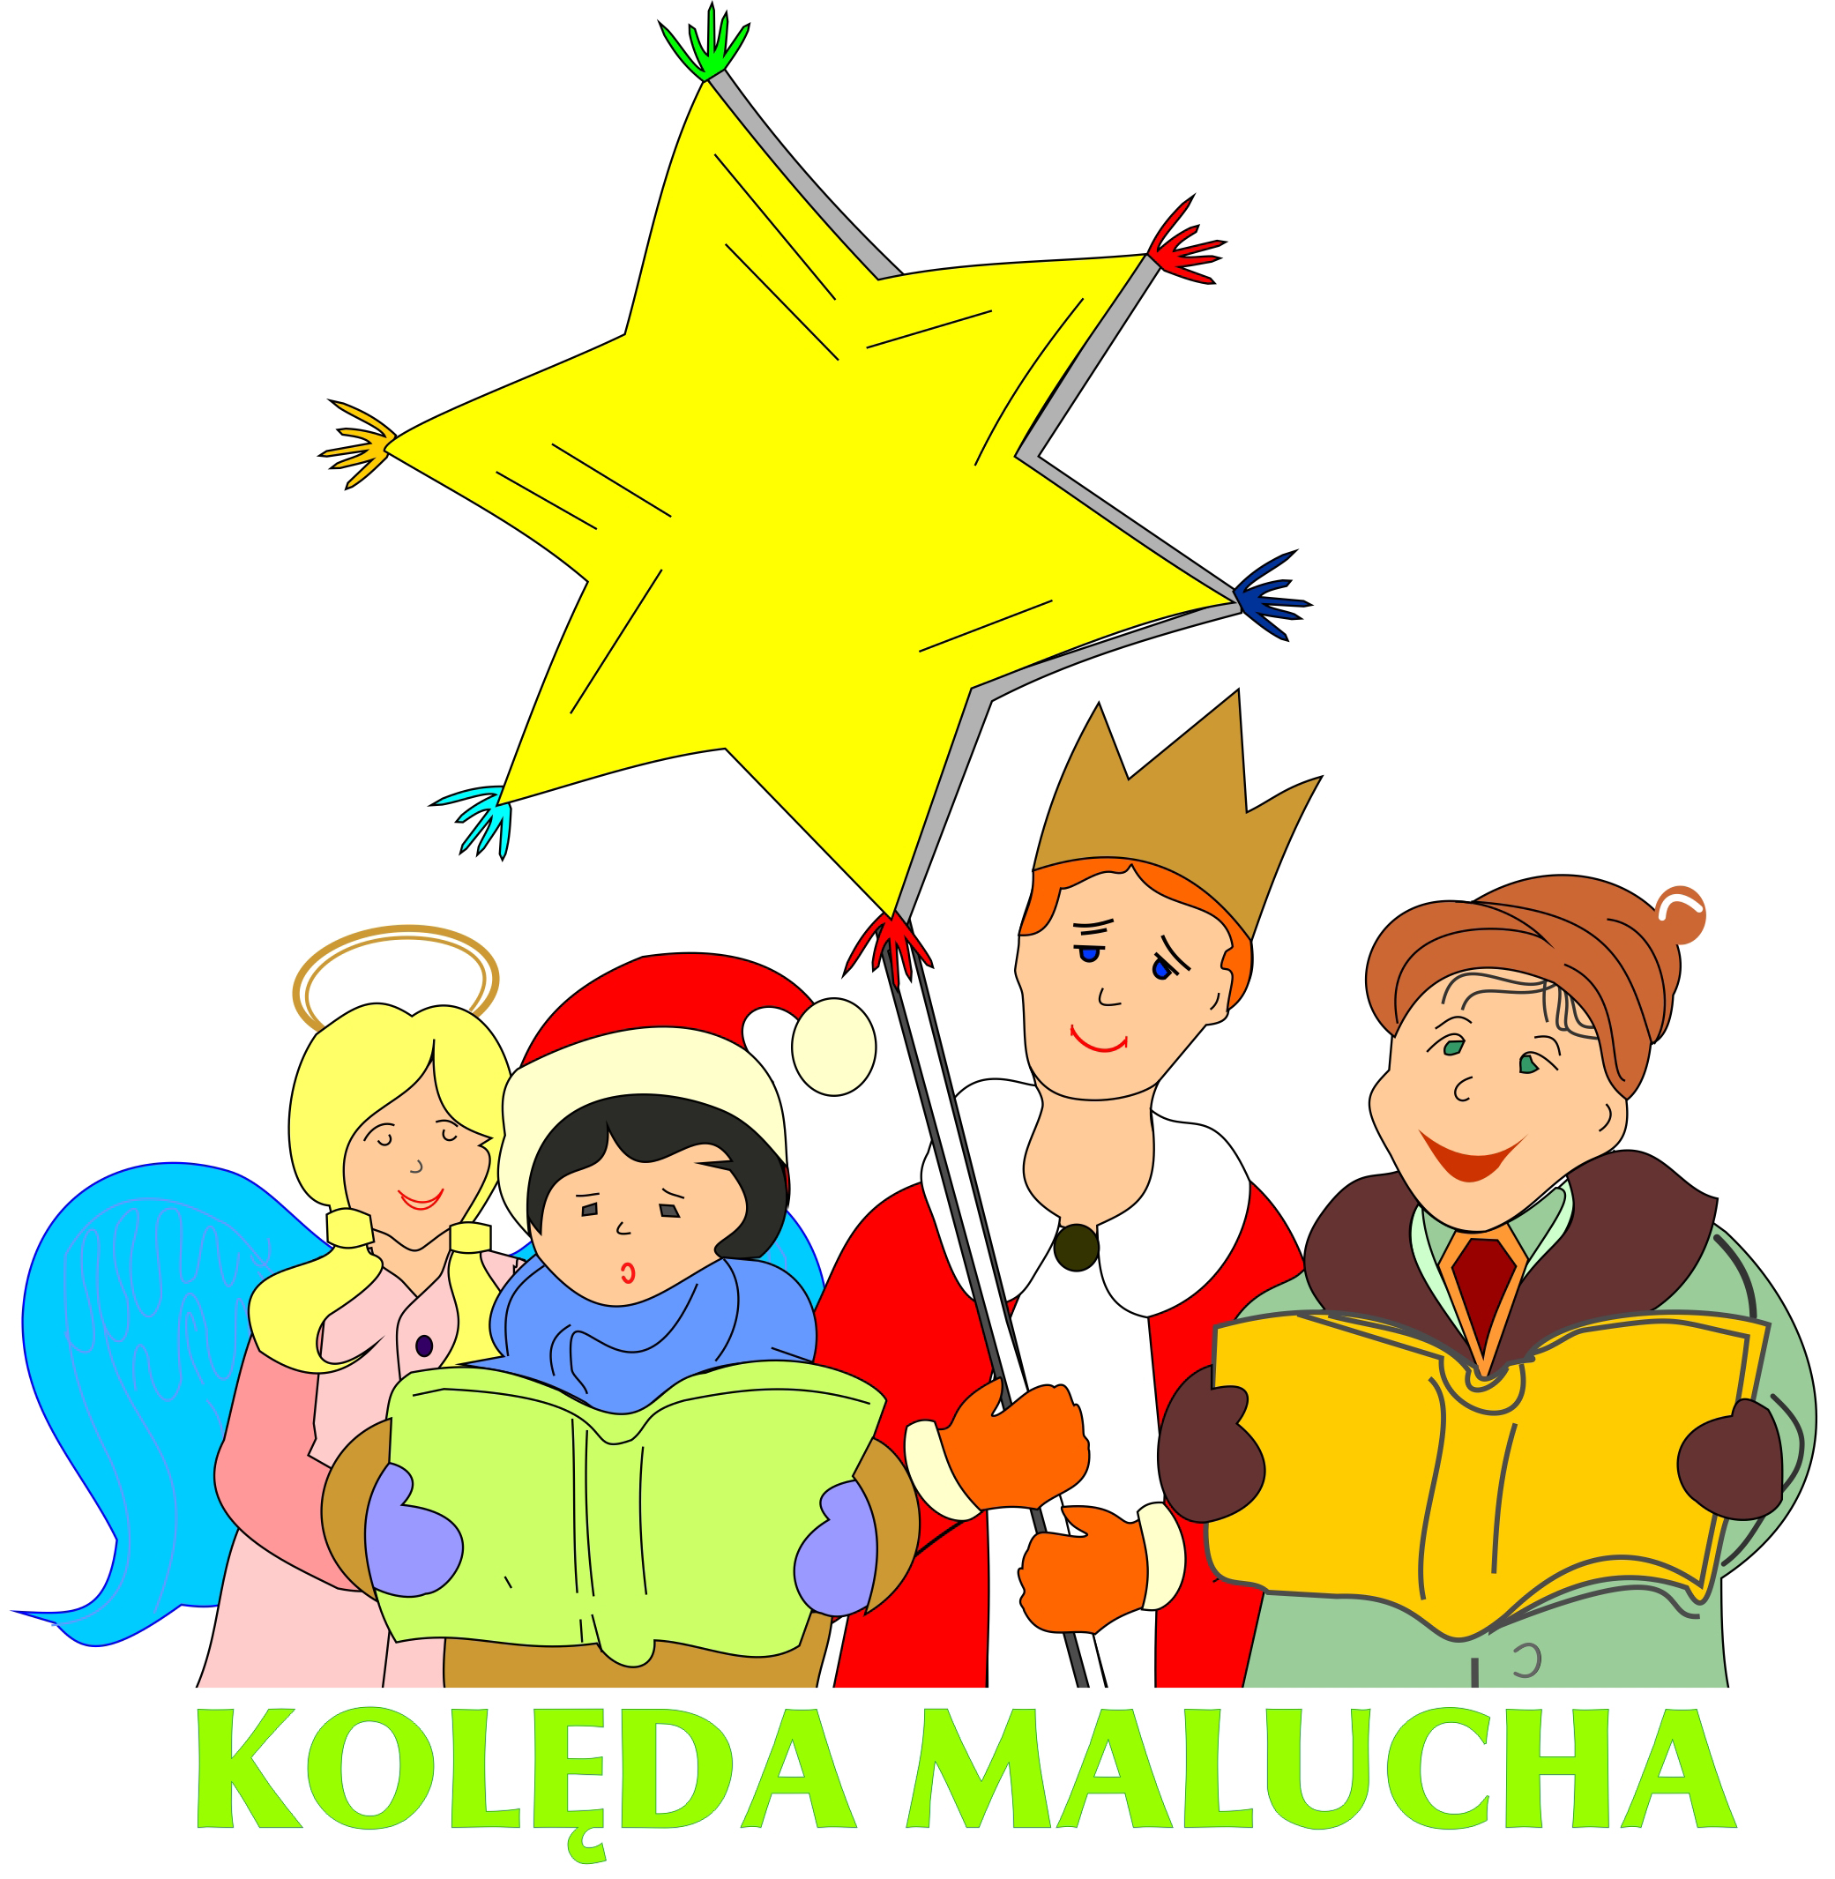
(kl. I-III ze szkół podstawowych)
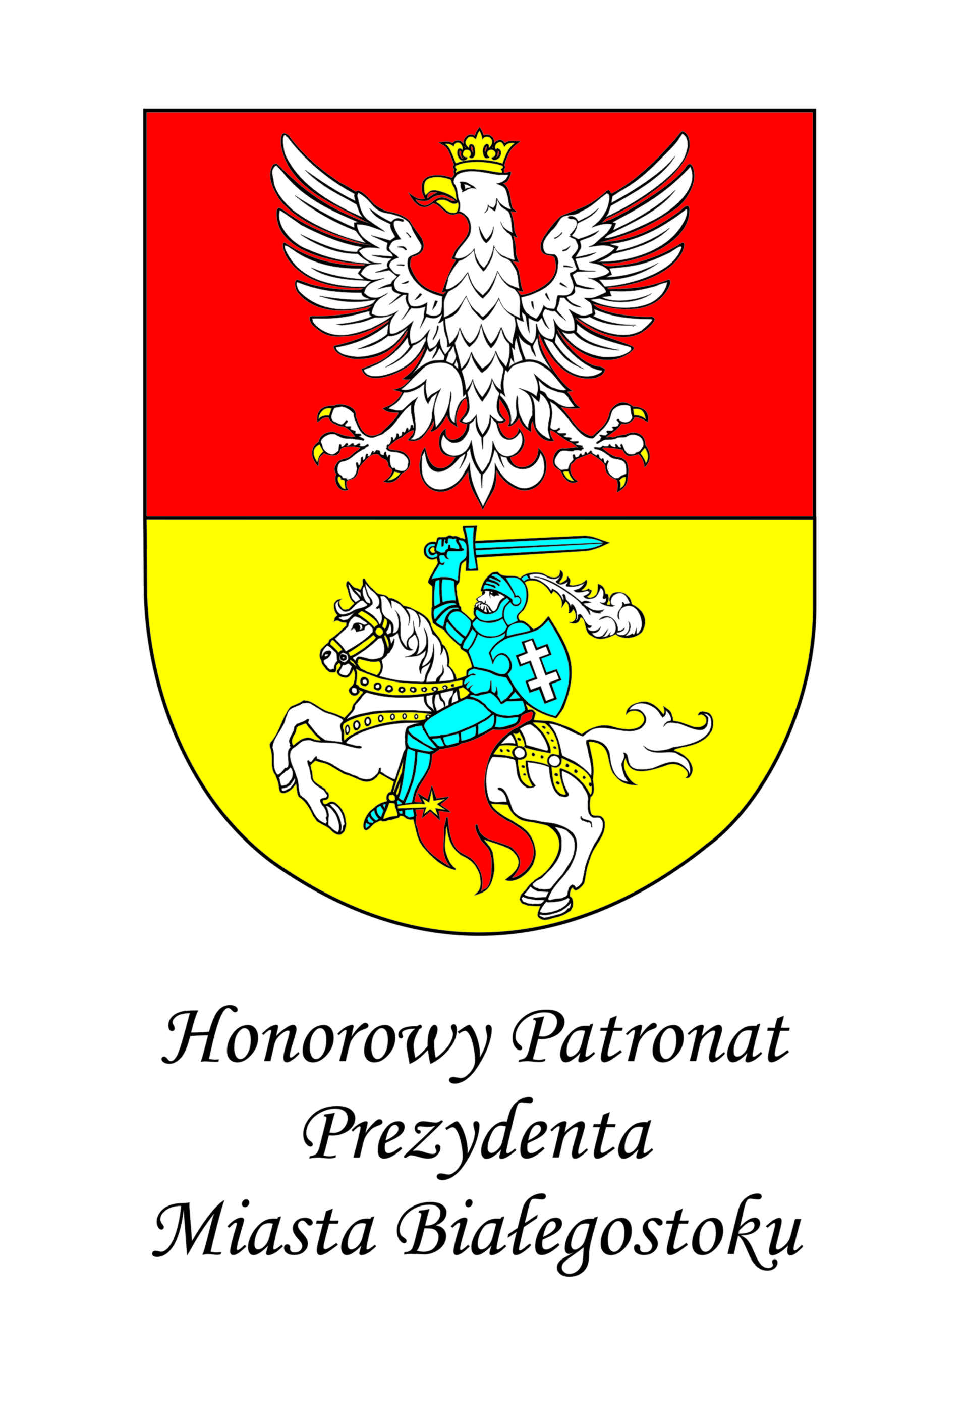

Organizatorzy:

- Szkoła Podstawowa nr 19 im. Mieszka I w Białymstoku
- Szkoła Podstawowa nr 10 im. Izabeli Branickiej w Białymstoku
- Szkoła Podstawowa nr 33 im. Królowej Jadwigi w Białymstoku
- Młodzieżowy Dom Kultury w Białymstoku

Celem przedsięwzięcia jest kultywowanie tradycji śpiewania kolęd i pastorałek
w polskiej rodzinie oraz rozwijanie talentów muzycznych dzieci.

Forma konkursu:
- W konkursie mogą wziąć udział soliści i zespoły wokalne do 3 osób (jeden solista
i jeden zespół z jednej szkoły podstawowej).
- Uczestnicy przygotowują jeden utwór – kolędę lub pastorałkę.
- Utwory mogą być wykonane z akompaniamentem dowolnych instrumentów
lub z podkładem muzycznym (półplayback). Organizator zapewnia pianino.
Kategoria wiekowa: klasy I–III szkoły podstawowej

Termin i miejsce imprezy: 13 grudnia 2018 roku, godz. 10.00
Młodzieżowy Dom Kultury w Białymstoku
ul. Warszawska 79A, 15-201 Białystok

Warunki uczestnictwa:
- Aby wziąć udział w konkursie należy do dnia 4 grudnia 2018 roku wypełnić elektroniczny formularz zgłoszeniowy dla solistów i zespołów, znajdujący się na stronie internetowej www.mdk.bialystok.pl – zakładka „konkursy muzyka”.
- Nagranie podkładu należy przesłać drogą elektroniczną na adres:
z.butkiewicz@mdk.bialystok.pl lub dostarczyć na płycie CD, pendrive (osobiście lub pocztą) na adres: Młodzieżowy Dom Kultury, ul. Warszawska 79A, 15-201 Białystok (pok. 5) do dnia 4 grudnia 2018 roku. W nazwie pliku proszę wpisać nazwę szkoły, imię i nazwisko uczestnika lub nazwę zespołu oraz tytuł utworu, np.: „SP19-Jan Kowalski-Cicha noc”.

Nagrody:
- Zostaną przyznane po trzy nagrody w kategoriach: solista i zespół.
- Występujący otrzymają dyplomy uczestnictwa.

Ustalenia końcowe:
- Konkurs jest otwarty dla publiczności.
- Rozstrzygnięcie konkursu i wręczenie nagród nastąpi po obradach jury.
- Organizatorzy zastrzegają sobie prawo do wykorzystania zdjęć i nagrań
poszczególnych prezentacji w ramach promocji i informacji dotyczącej konkursu.
- Udział w konkursie jest równoznaczny z akceptacją niniejszego regulaminu, zgodą na przetwarzanie danych i wizerunku uczestników konkursu dla potrzeb organizatorów (Ustawa o ochronie danych osobowych z dn. 29.08.1997 r., tekst jednolity: Dz. U.
z 2014 r. poz. 1182) .
- W sprawach organizacyjnych informacji udziela Dział Organizacji Imprez MDK:
tel. 85 732 79 49, e-mail: z.butkiewicz@mdk.bialystok.pl

